**Отчет по 1 лабораторной работе(Зайцев А.Р, Макарычев С.Д, Кириченко Н.А)**

**1) Метрика сходства двух изображений.**

**Мы выбрали метрику ssim**



**image_1**

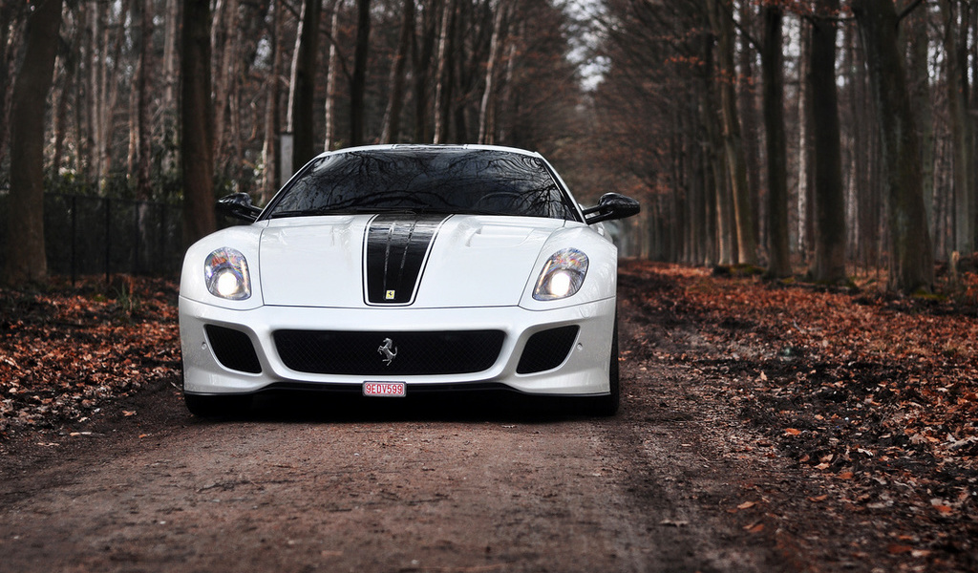

**image_2**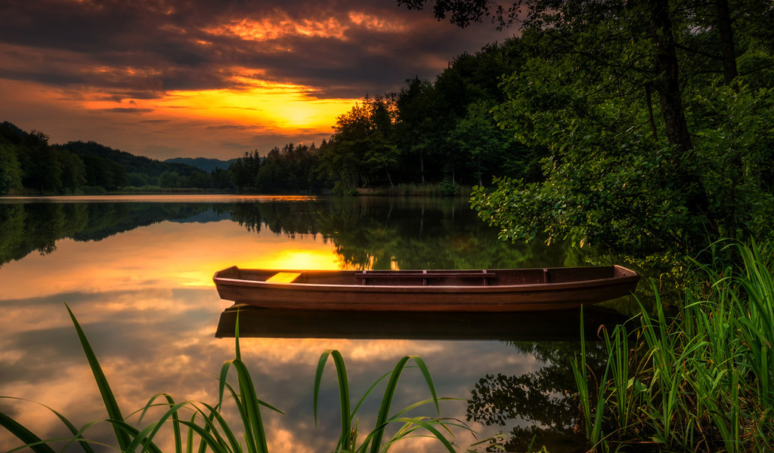

**image_3**

**method_SSIM(image_1, image_2) = 0.585621**

**method_SSIM(image_1, image_1) = 1**

**method_SSIM(image_1, image_3) = 0.619286**

**Чем ближе значение к единице, тем больше похожи изображения.**

**2) Оттенки серого.**

1. Конвертация цветного изображения в монохромное изображение по предложенным формулам. Реализовать один вариант на выбор.  
   Мы выбрали для собственной реализации **Photoshop, GIMP (0.3 Red+ 0.59 Green + 0.11 Blue)** и получили вот такой результат: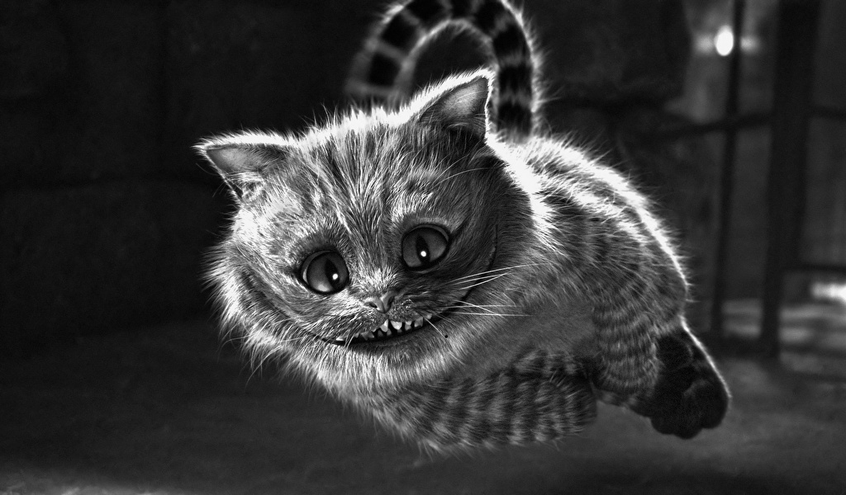
2. Реализовать конвертацию в оттенки серого при помощи **cv::cvtColor().** В результате получим такое изображение: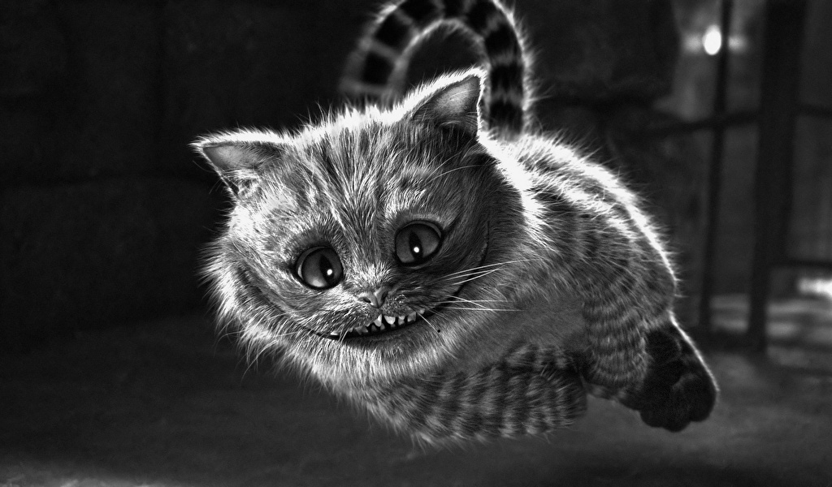
3. Сравнить результаты конвертации для собственной и OpenCV реализации, объяснить результат.

Сравнение по времени перевода из BGR изображения в серое изображение. Первое - время нашего метода, а второе - это время встроенного метода.

Time of my_gray_filter = 0.808 seconds  
Time of opencv_gray_filter = 0.007 seconds

**3) Конвертация м/у цветовыми моделями.**

**Мы выбрали конвертацию** **BGR<->HSV**   
**Перевод из BGR в HSV. Наш метод:**  
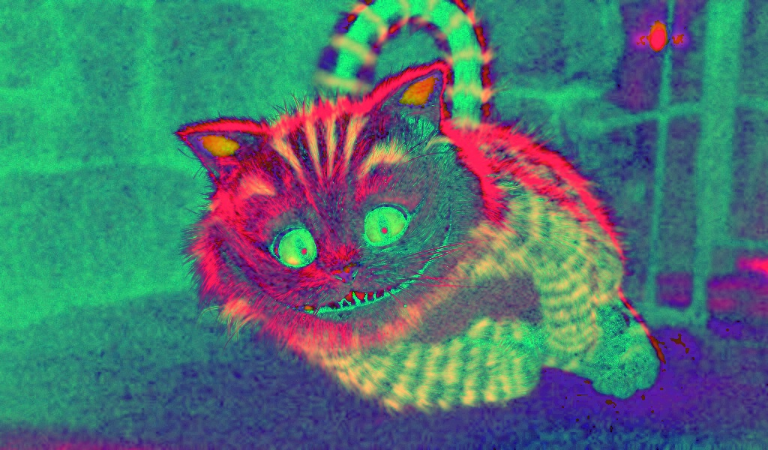

**Встроенный метод:**

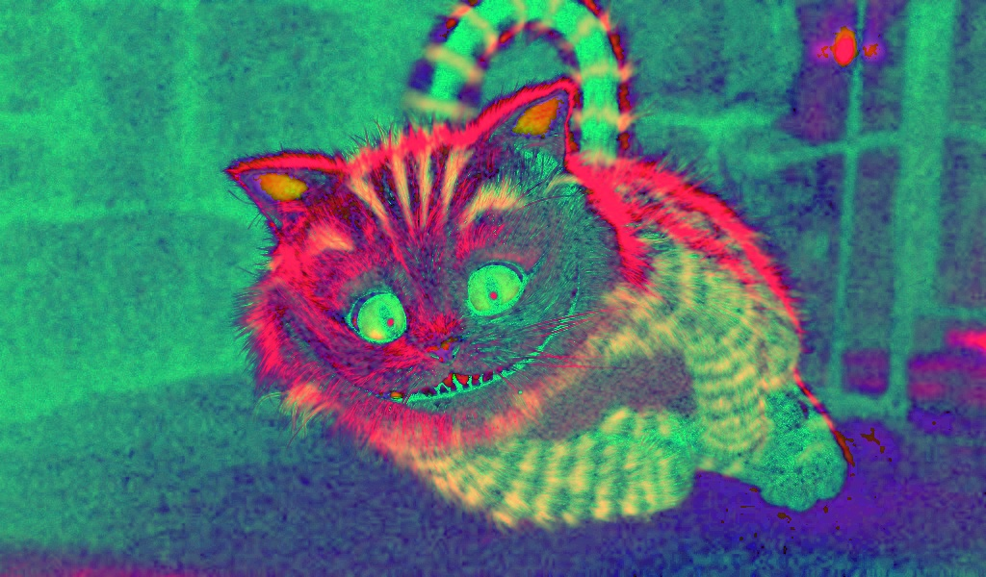

**Сравнение по схожести исходного BGR изображения с HSV изображениями:**  
От нашего метода :method_SSIM(Original, my_hsv_image) = 0.383172  
От встроенного метода: method_SSIM(Original, opencv_hsv_image) = 0.382491  
**Сравнение по времени выполнения методов :**Нашего метода: Time of original -> my_hsv = 0.625 seconds  
Встроенного метода: Time of original -> opencv_hsv = 0.015 seconds

**Перевод из HSV в BGR. Наш метод:**  
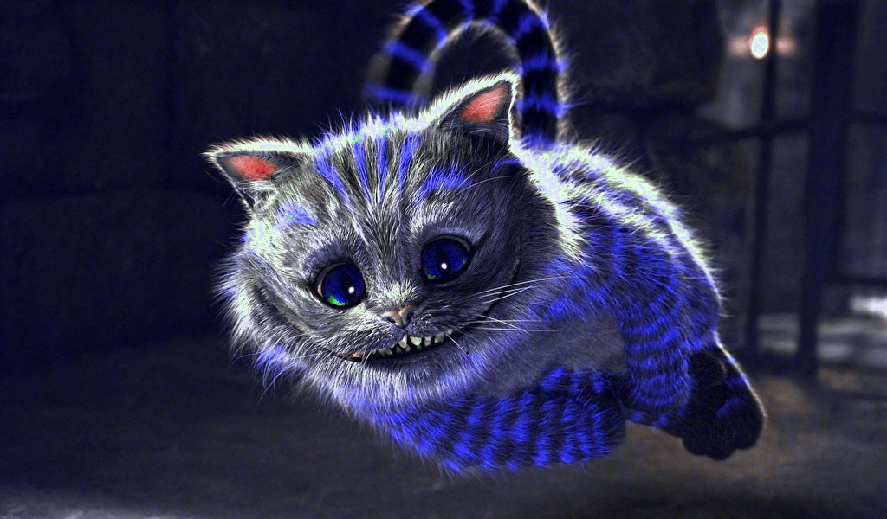

**Встроенный метод** 

**Сравнение по схожести исходного BGR изображения с полученными в результате конвертации из HSV в BGR изображеними:**  
method_SSIM(bgr_original, my_bgr_image) = 0.983461  
method_SSIM(bgr_original, opencv_bgr_image) = 0.99991  
Как видим, в результате работы встроенного метода , получилось изображение практически похожее на исходное.

**Сравнение по времени выполнения методов :**  
Time of hsv -> my_bgr = 0.547 seconds  
Time of hsv -> opencv_bgr = 0.035 seconds

**Фильтр “увеличение яркости” пикселя для BGR представления, для другой модели.**

**Увеличение яркости для BGR изображения:**

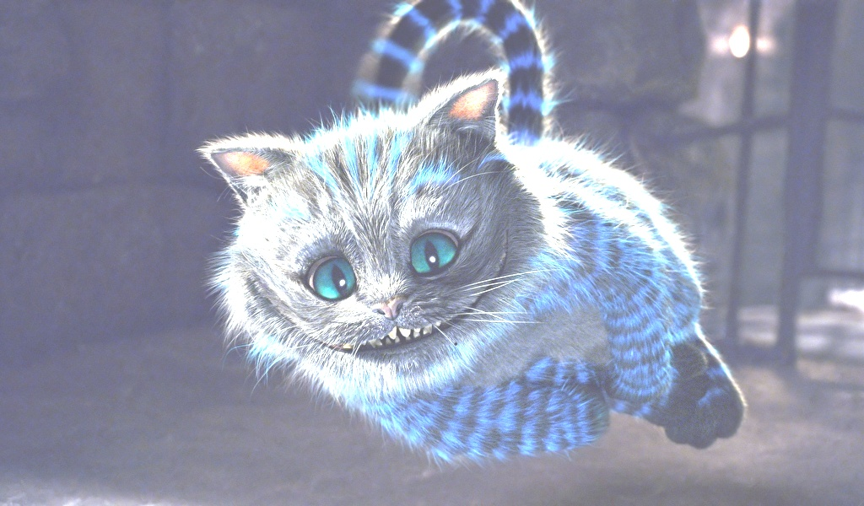

**Увеличение яркости для HSV изображения:**

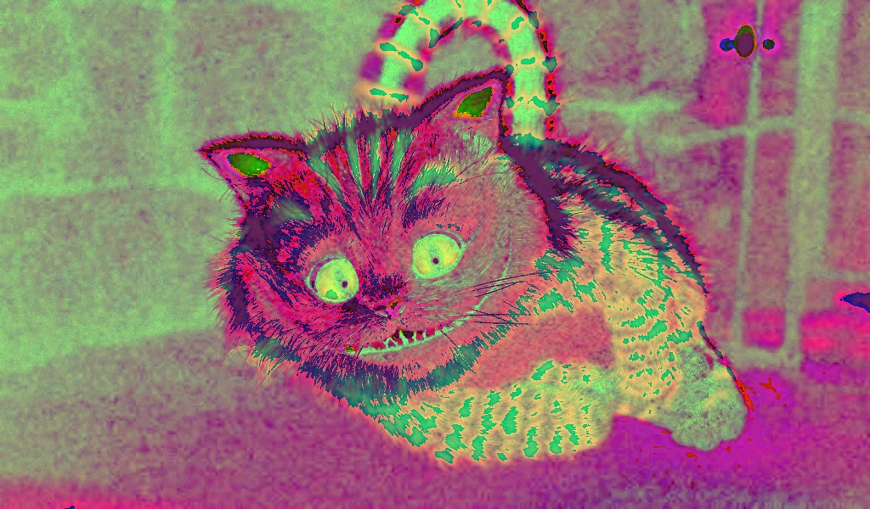

**Сравнение по схожести:**

**Схожесть исходного BGR с BGR с увеличенной яркостью :**  
method_SSIM(bgr_original, bgr_bright_image) = 0.604668  
**Схожесть исходного HSV с HSV с увеличенной яркостью :**  
method_SSIM(hsv_original, hsv_bright_image) = 0.789328

**Сравнение по времени:**

Time of bgr_original -> bgr_bright = 0.565 seconds  
Time of hsv_original -> hsv_bright = 0.085 seconds